暑期中软国际实习

系统设计文档

第三组

黎先波、张永贞、李浩、张禄辉

1引言

现今社会是信息化社会，随着公司规模的发展，公司每天处理的数据量越来越多，单纯的手工处理已不足以应对这些需求，利用科学技术对其进行管理可以提高工作效率。因此，开发一个功能健全、适应企业发展的会议管理系统成为当务之急。

2开发目标

通过一个Web网站，实现会议、会议的在线预订及相关人员的通知。在一个公司内部，为员工提供高效、方便的会议预定服务及通知服务。系统开发的总体任务是完成个人中心，人员管理、会议管理三大模块。使之形成一个整体、一个系统，各项功能严谨，各模块相互独立。使系统具有简单性、针对性和实用性。

3功能需求

3.1普通用户功能

员工注册

登录网上会议系统

查看最新会议通知和取消的回忆

查看“我”预定的会议

查看“我”要参加的会议

查看会议室

预定会议

搜索会议

3.2管理员功能

所有普通用户支持的功能

部门管理

注册审批

搜索员工

添加会议室

4系统设计分析

4.1总体功能设计

系统主要分为个人中心、人员管理和会议管理三个板块，针对不同的登录角色有不同的功能支持。普通用户通过本系统可以实现网上查看会议、预定会议，取消会议等，管理员可以管理会议、管理会议室、管理员工等。系统通过对会议及会议室的高效管理提高工作效率，提高公司的市场竞争力。

4.2详细设计

4.2.1登录注册

4.2.1.1登录

用户可以通过自己的账户名和密码登录到自己的主页。

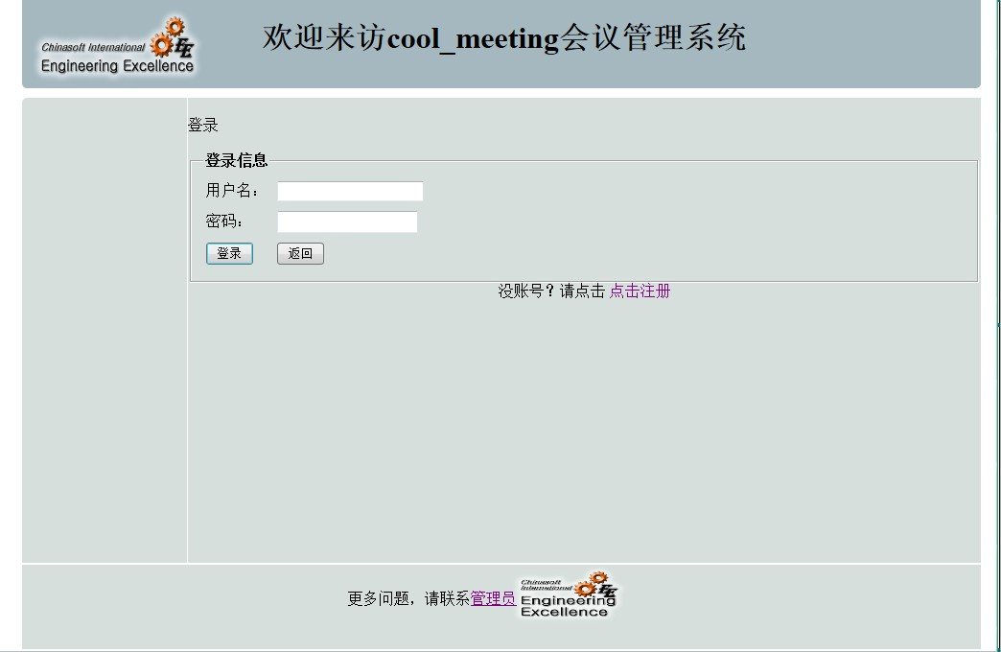

4.2.1.2注册

没有注册的用户可以点击注册按钮进行注册，注册信息如下，两次密码验证，并可以对电话和邮件的格式进行验证防止输入错误。

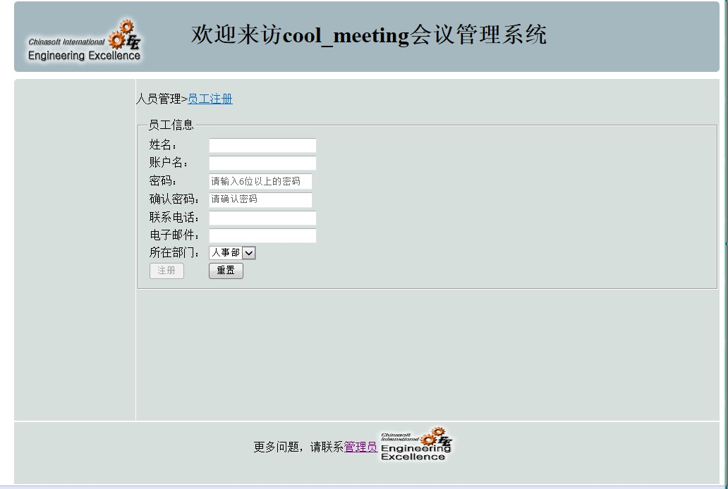

4.2.2修改密码

登录进系统的用户可以点击右上角“【修改密码】”对自己的账户密码进行修改。

(示范muchunyang账号为管理员角色)

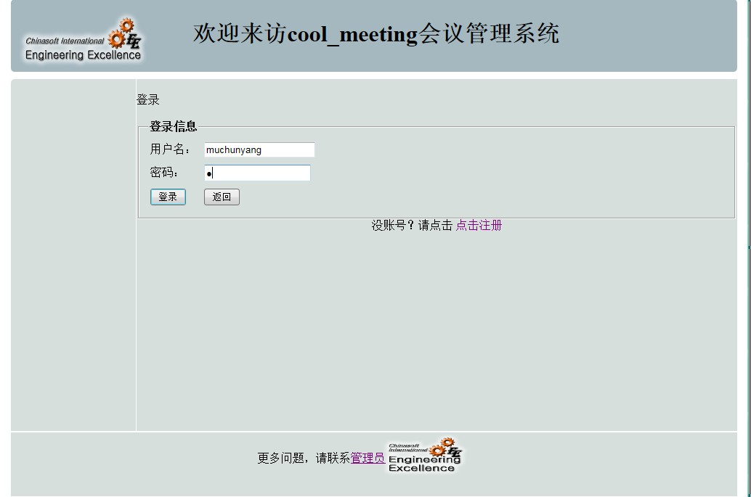

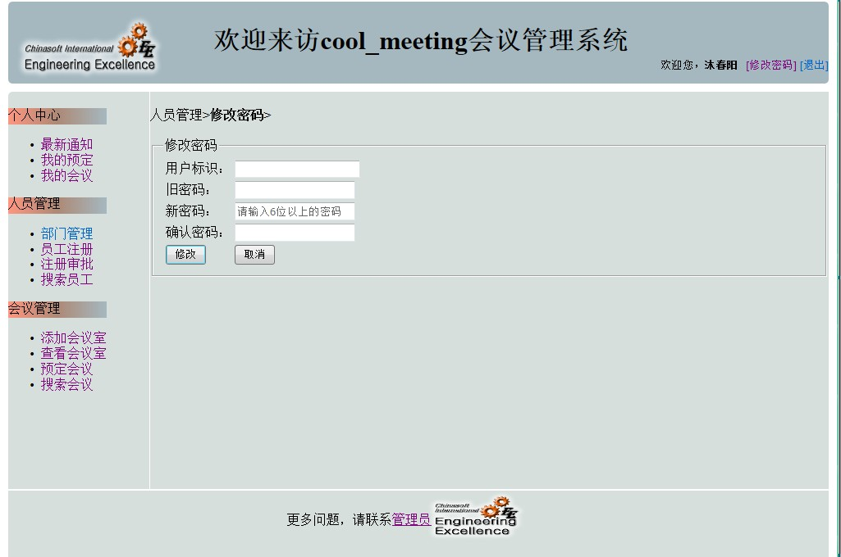

4.2.3个人中心

4.2.3.1最新通知

4.2.3.1.1未来七天的会议

查看未来七天所有的会议的基本信息包括会议名称、会议地点、开始和结束时间，并可以点击“查看详情”查看每一条会议信息的详细信息。

4.2.3.1.2已取消的会议

查看因各种原因取消的会议，并查看详情。

4.2.3.2我的预定

查看我预定的会议的基本信息包括会议名称、会议地点、开始和结束时间以及预定时间。

4.2.3.3我的会议

查看我要参加会议的基本信息包括会议名称、会议地点、开始和结束时间，点击“查看详情”可以看到每条详细信息包括会议名称、会议地点、开始结束时间、会议申请时间、会议内容和申请人，点击“返回”按钮可回到我的会议界面。

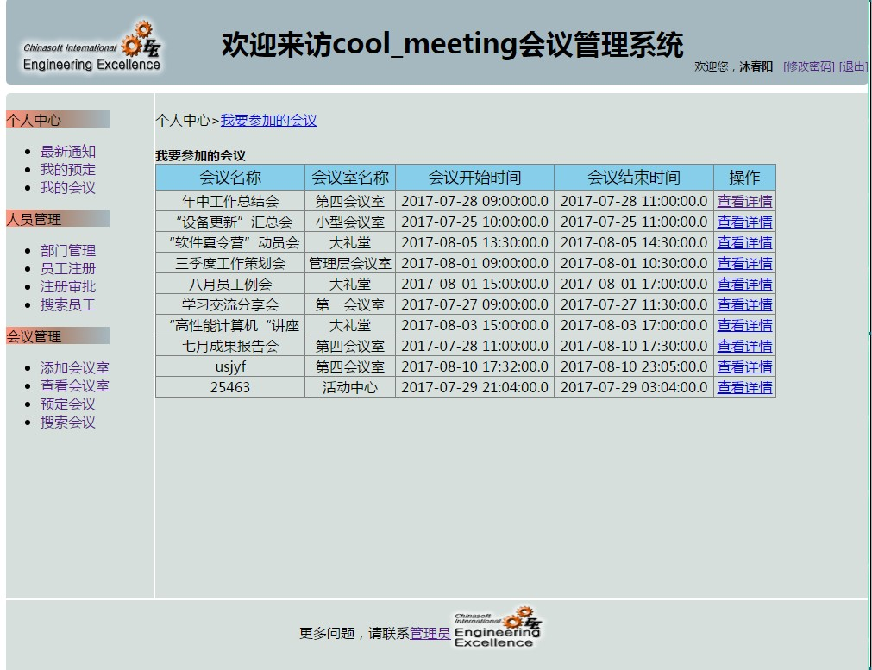

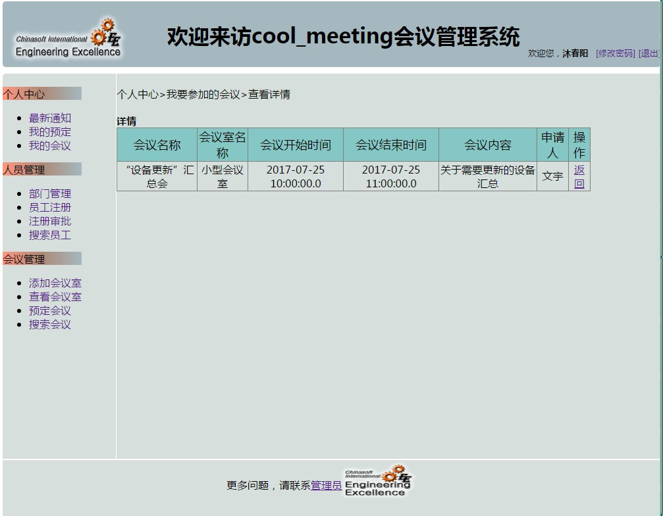

4.2.4人员管理

4.2.4.1部门管理

部门的属性有部门编号、部门名称。部门管理界面可以添加一个部门的名称，系统自动生成部门编号。对系统已经存在的部门，可以在操作栏对其进行“编辑”和“删除”操作，点击“编辑”之后，会出现一个“取消”按钮可以对编辑进行取消。

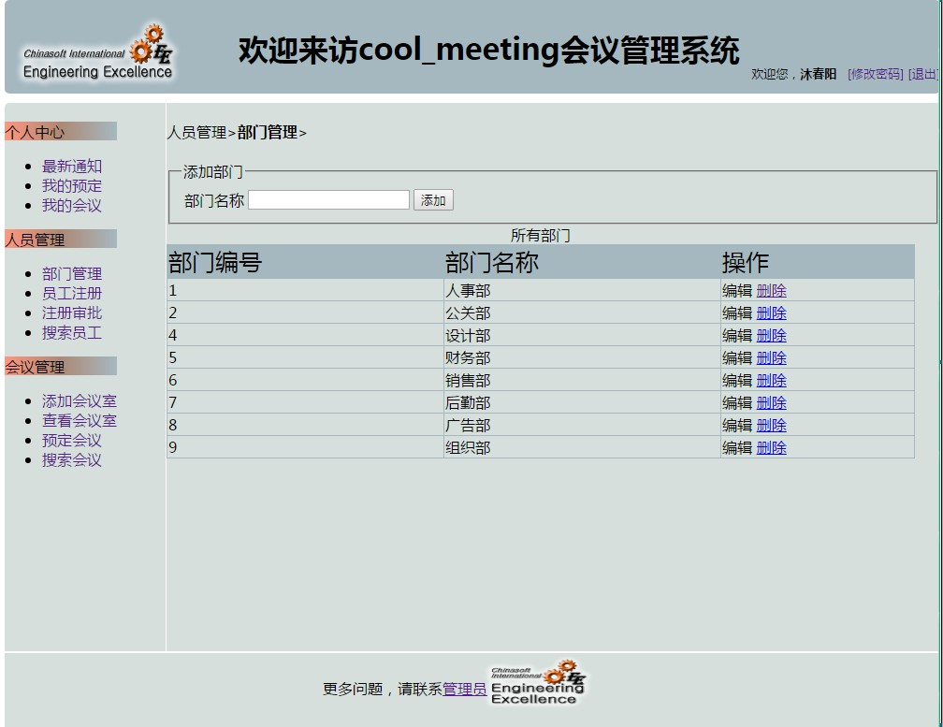

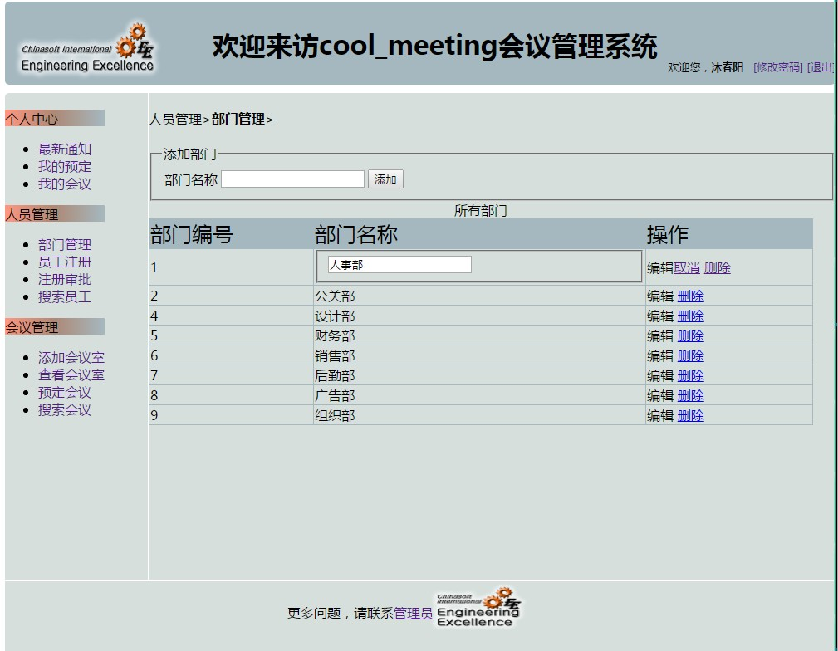

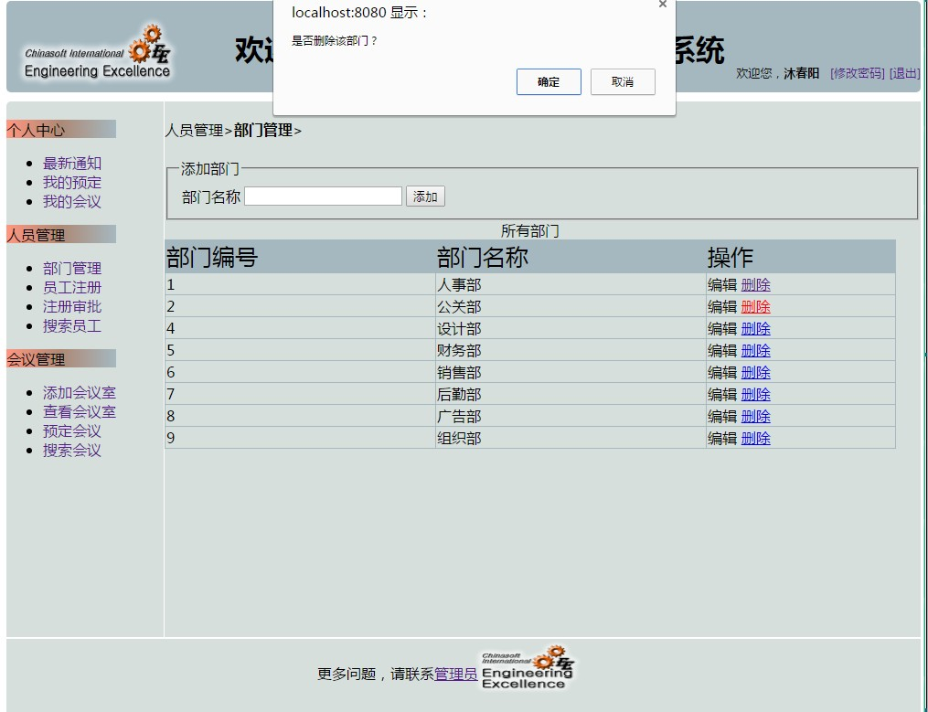

4.2.4.2员工注册（登录注册已说明）

4.2.4.3注册审批

注册审批页面可以查看申请注册的员工信息包括姓名，账户名（账号），联系电话，电子邮箱；可以每条消息进行“通过”和“删除”操作。通过后的账户可以通过注册的信息登录系统。

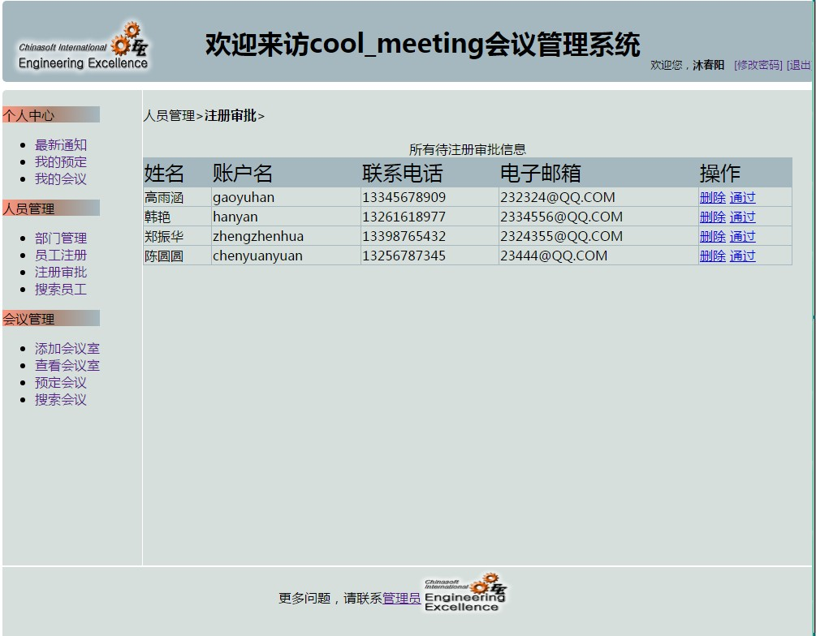

4.2.4.4搜索员工

搜索员工界面可以查询员工，可以通过员工姓名、账户名搜索员工，也可以查询各种状态的员工。状态有三种，分别是：已批准（注册成功且没有关闭账号）、待审批（申请注册还没有通过），已关闭（数据库系统中状态置为“2”的员工，不能使用后系统）。可以对查询的条件进行重置。

查询出的信息包括员工姓名、账户名、联系电话和电子邮箱；可以对状态为“已批准”和“待审批”的员工进行删除和关闭操作，对状态为“已关闭”的员工进行恢复和删除操作。

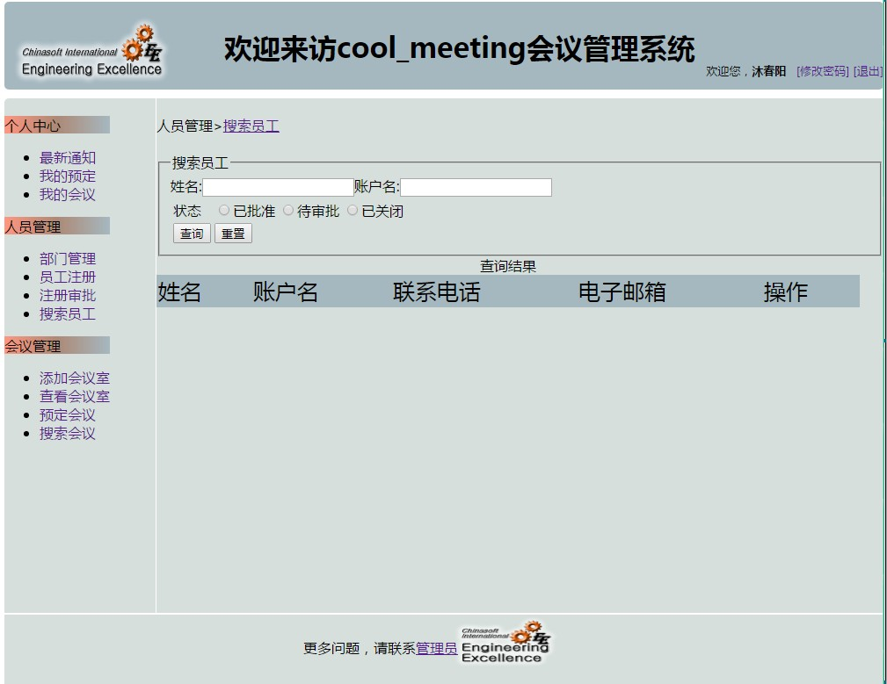

4.2.5会议管理

4.2.5.1添加会议室

添加会议室页面可以在系统里添加会议室，添加时需要填写的信息包括门牌号、会议室名称、最多容纳人数（正整数）、当前状态（三种：启用、禁用、删除）、备注（200字以内的文字描述，用途设备等）。填写完成可以选择添加或重置。

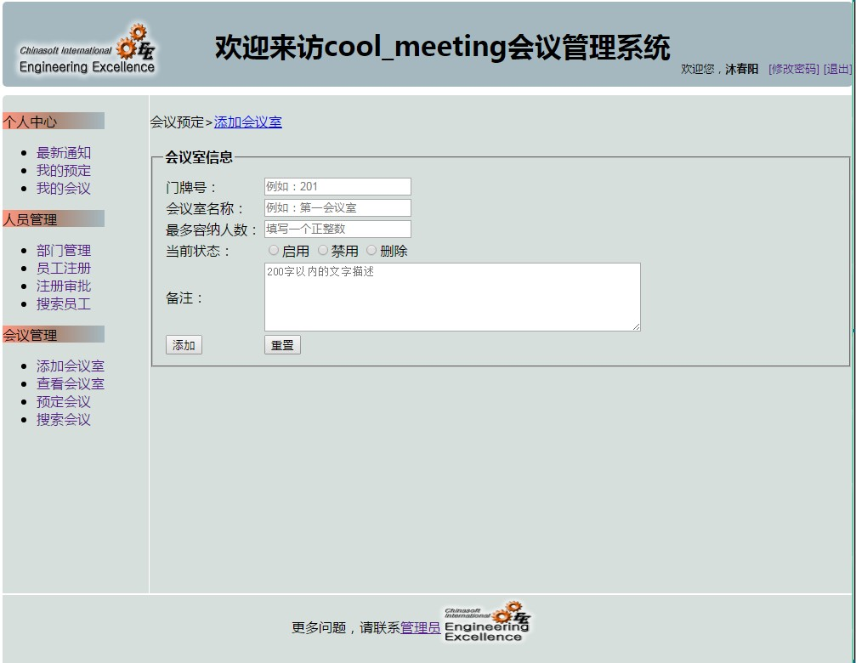

4.2.5.2查看会议室

查看所有会议室，查看显示的信息包括门牌编号、会议室名称、容纳人数、当前状态。可以点击“查看详情”查看详细信息。

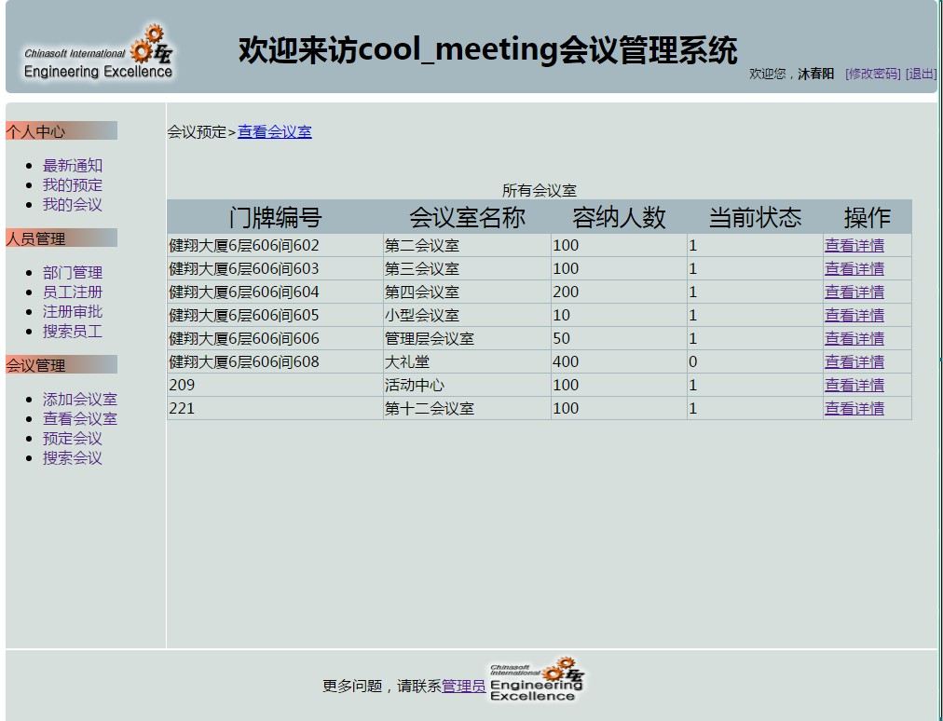

4.2.5.3预定会议

预定会议界面可以预定会议，需要填写的信息有会议名称、预计参加人数、预计开始时间、预计结束时间、会议室名称、会议说明以及选择参会人员；信息填写完成后可以选择预定本次会议或重置信息。

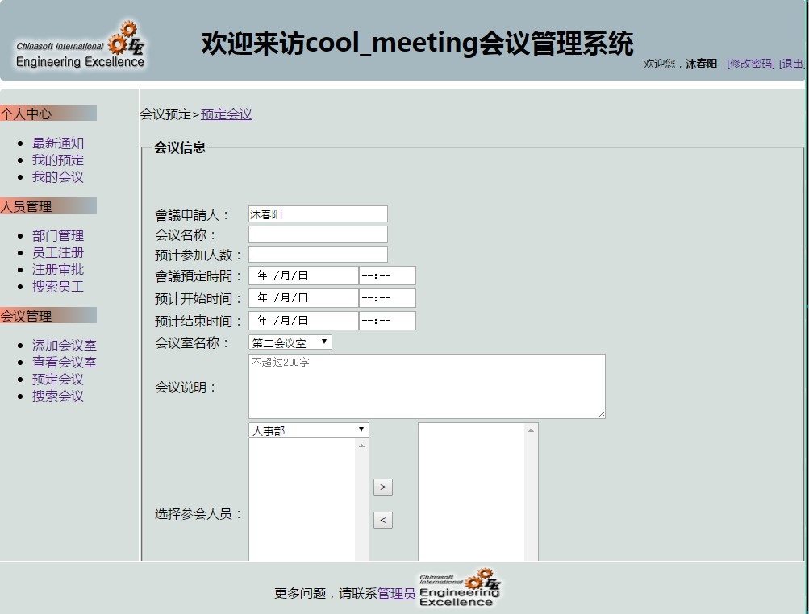

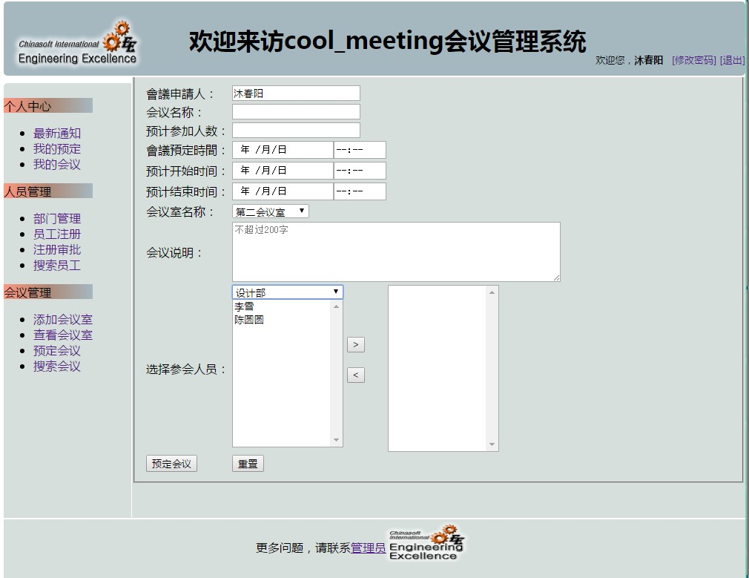

4.2.5.4搜索会议

搜索会议界面可以通过会议名称、会议名称、预订者姓名、一个申请日期区间或一个会议日期区间查询会议，填写好搜索条件后可以选择查询或重置搜索信息。

搜索出的会议信息包括会议名称、会议地点、会议开始时间、会议结束时间、会议预定时间、预订者。可以点击“查看详情”操作查看会议详细信息。

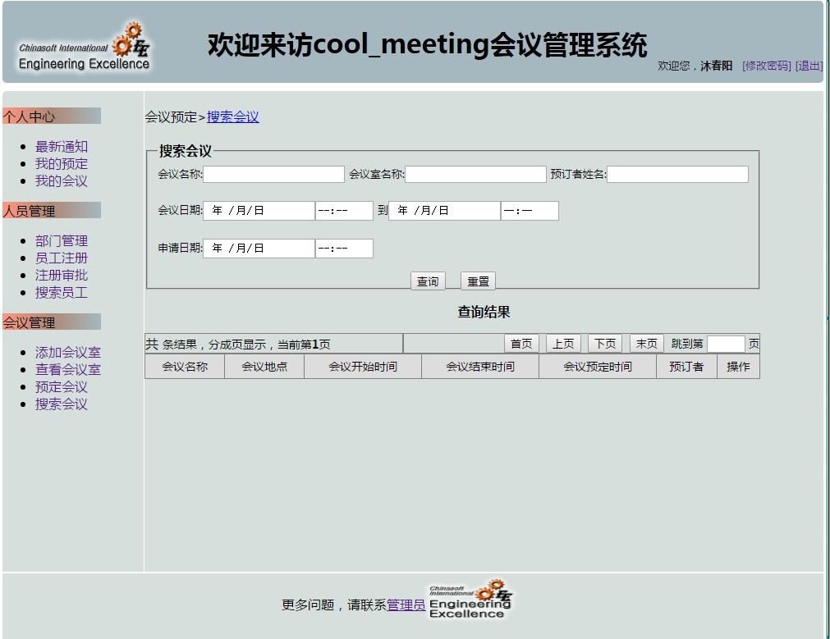

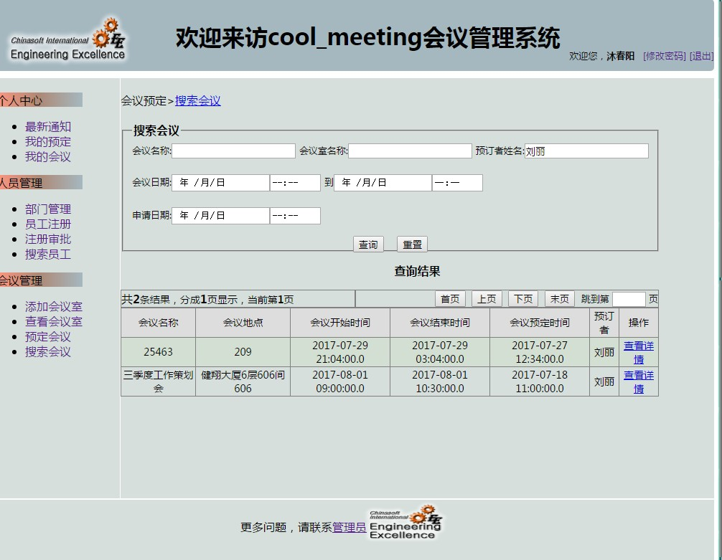

4.2.6联系管理员

点击页面下方“管理员”可查看系统管理员角色的姓名、电话和邮件联系管理员。

